Найти слова в тексте:
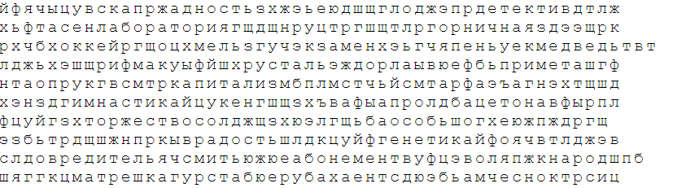
Нарисовать квадрат 3 раза, треугольник 3 раза:

Расшифровать таблицу:
Образец:
∆ | ↔ | ! | # | $ | % | * | + | ?
1 | 2 | 3 | 4 | 5 | 6 | 7 | 8 | 9

Задание:
↔ | ! | # | $ | % | * | + | ? | % | # | ↔ | ∆ | + | * | $ | !

Написать 10 названий водоемов (рек, озер, морей, прудов, океанов)

